2020-2021学年第一学期全日制本科学生第二阶段选课通知
各学院：
2020-2021学年第一学期全日制本科学生第二阶段选课将于2020年8月31日上午10:00正式开始，本次选课将在新选课系统进行（具体操作流程见下文操作指南），同学们可在测试选课阶段熟悉新系统选课流程。各学院在选课期间应结合人才培养方案、专业特色及学生学业专长，加强对学生的选课辅导工作。
第二阶段选课具体安排如下（新生选课时间另行通知）：
●测试选课阶段
各校区全日制本科学生：2020年8月19日—28日
本阶段供全体在校学生进行选课测试，测试期间选课数据仅供测试，不作为正式选课结果。学生在测试期间内如有任何意见及建议，可通过邮件形式反馈至邮箱：511596637@qq.com或者ojwxjk@jnu.edu.cn。
●正式选课阶段
各校区全日制本科学生：2020年8月31日—9月4日
此阶段为退补改阶段，各年级学生均能选课。学生可跨年级、院系选课，但应按照课程的先修后续关系进行选课。
学校将在本阶段开始前，按照“高年级优先、同年级随机抽取”的原则对第一阶段通识教育选修课选课记录进行筛选，同学们在正式选课阶段登陆后即可查看最终筛选结果。
●特别提示：
一、校外访问新选课系统：请登录暨南大学VPN系统（https://www.webvpn.jnu.edu.cn/），点击“教务选课系统”，再使用校内门户账号密码登录；
校内访问新选课系统：请登录“教务选课系统”（https://jwxk.jnu.edu.cn/），再使用校内门户账号密码登录。
二、学生如需要重修新生课程，请先空出剩余学分，并向学院教科办提出申请，学院教科办需在新生选课结束后辅助选课。
三、二年级及以上学生最多可选3门通识教育选修课。
四、建议同学们提高安全意识，不把系统口令告诉他人或由他人代为选课操作。
五、留校修读学生选课时间为8月31日—9月4日。
六、留校修读辅修双学位学生交费注册后，由院系安排上课。
七、转专业成功的学生凭《转专业通知书》到新专业注册，并按新专业培养方案的要求选课。
八、请各院系通知学生按时登陆新系统选课，完成测试阶段选课及正式阶段选课。学生如有复学等特殊情况或其他选课困难，请尽快向所在院系教科办反映，教务秘书要及时协助学生解决问题。
特此通知

教 务 处
2020年8月19日

学生选课操作指南
第一步
登录选课系统(https://jwxk.jnu.edu.cn/)
建议使用谷歌浏览器最新版或360浏览器(极速模式)。
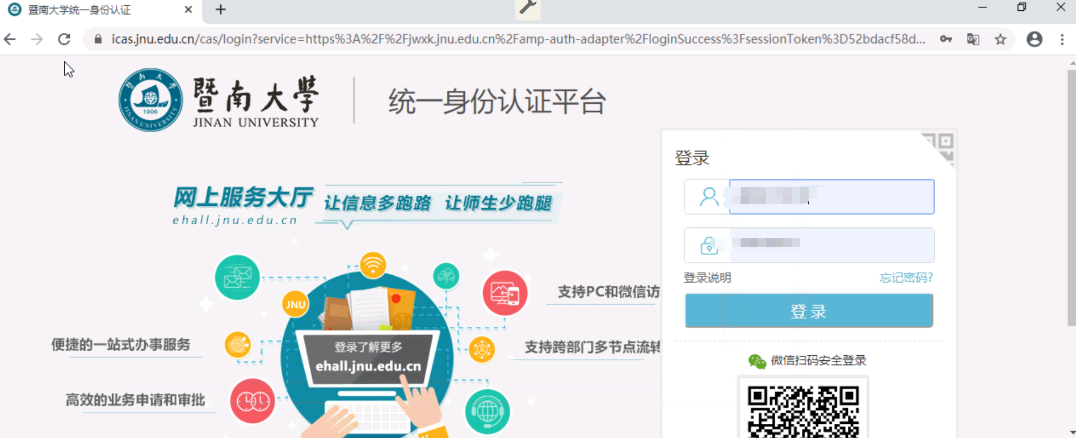
输入选课网址后，会调整到学校的统一身份认证。接着输入统一身份认证账号密码即可登录。
登录成功之后:
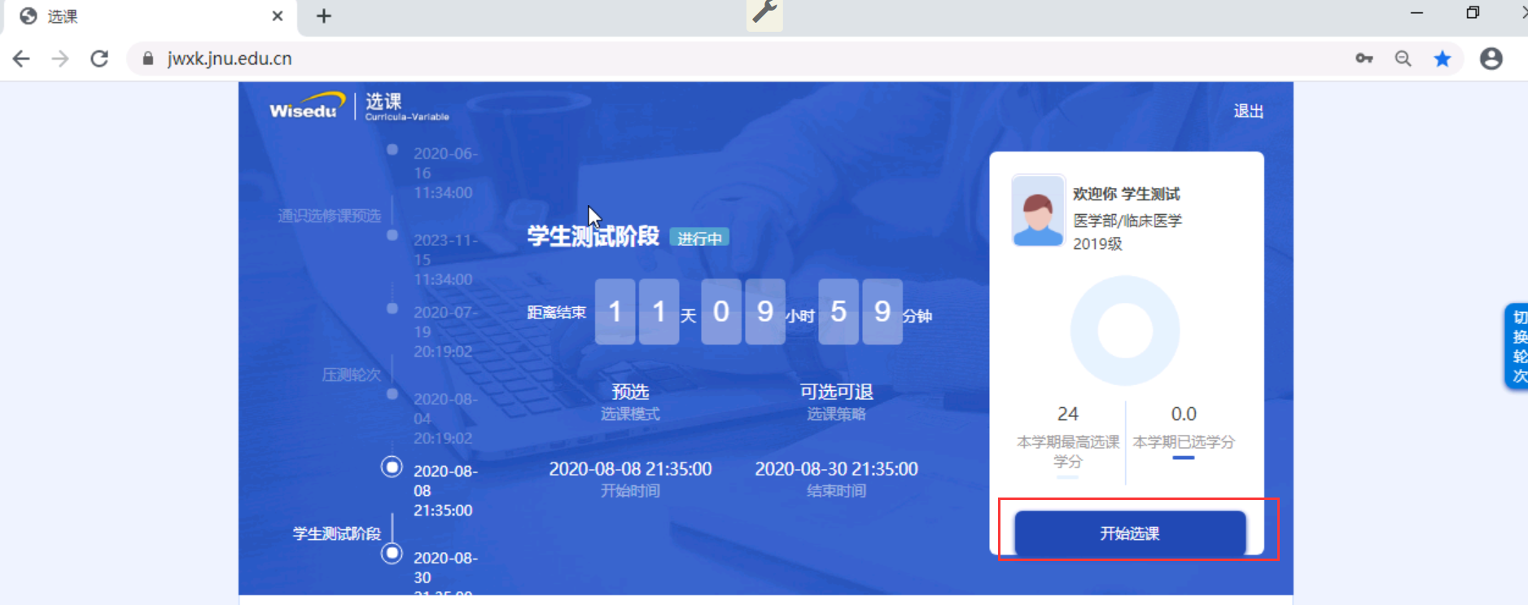
第二步
点击开始选课,进入选课界面:
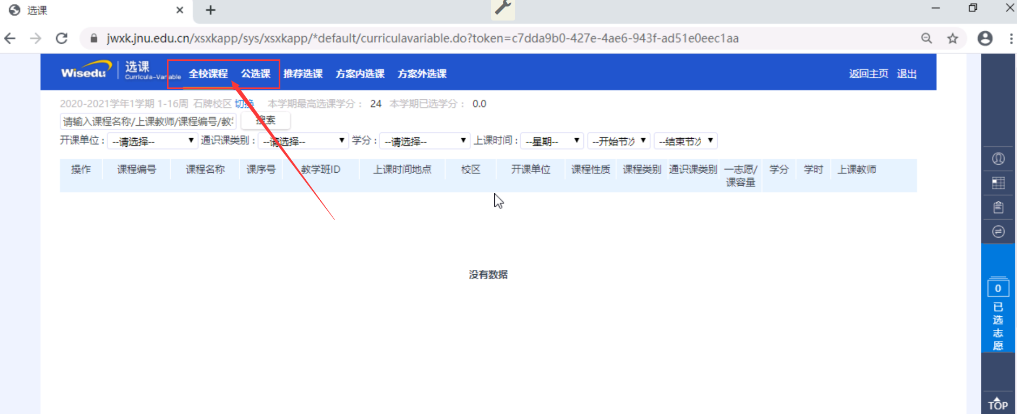
第三步：
进入选课页面后：全校课程和公选课菜单操作步骤
输入查询条件后，点击搜索，出来想要选的课程信息。点击左边操作栏中的选择，即可选课
检查：是查看该课程教学班的选课限制条件
选择：选课按钮，点击则是表示选择这门课程
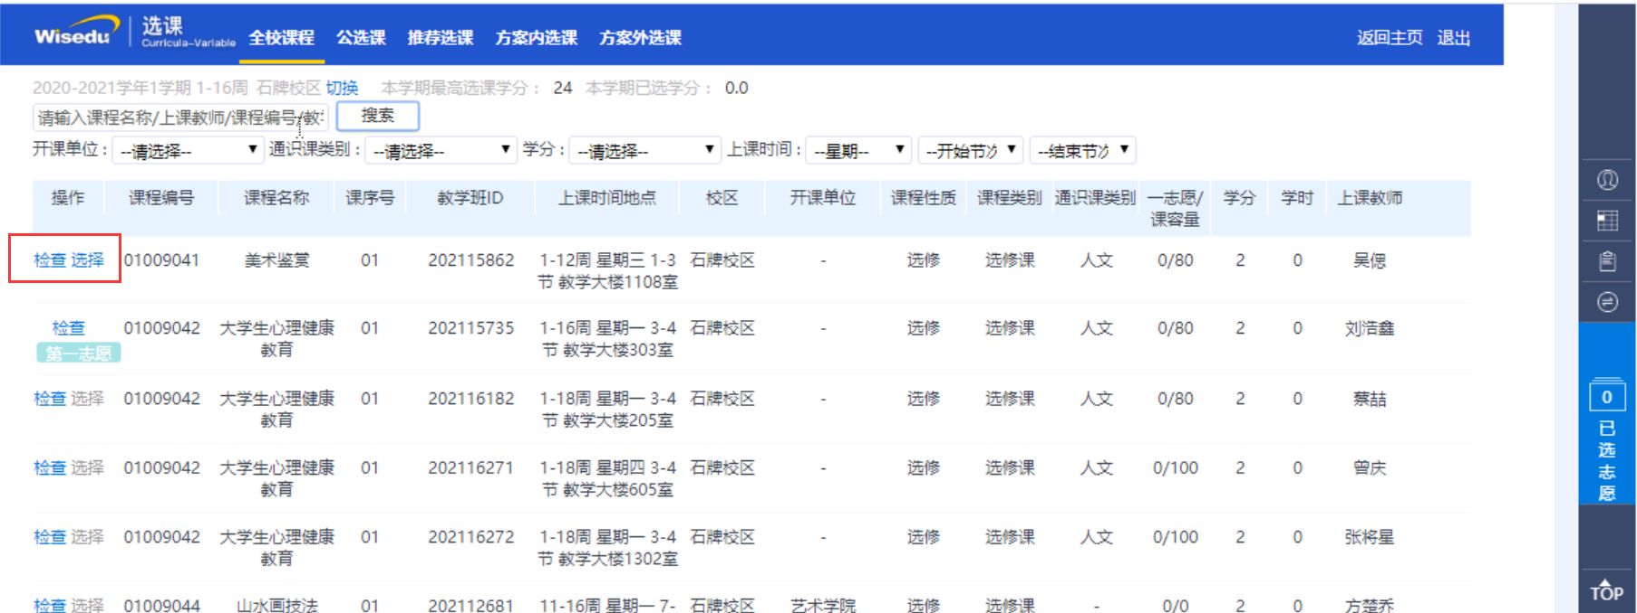

第三步：
点击可选课程进行选择（包含菜单 推荐选课，方案内选课，方案外选课）
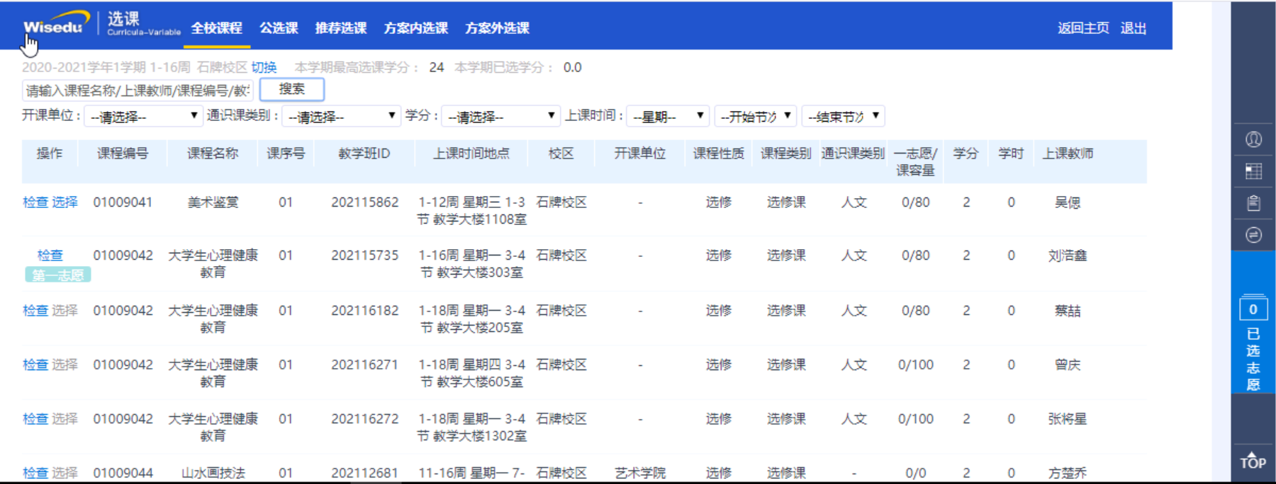
点击某一个课程名称,查看并选择该课程:
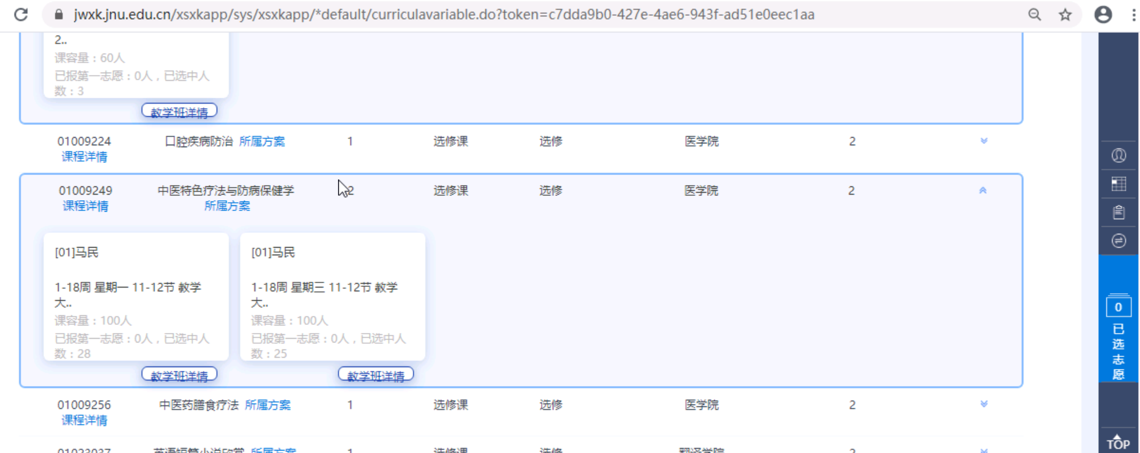
第四步 选课结果的查看及退选操作
如需退选,则选中需要退选的课程最后一列的<退选>按钮,进行操作.
